МИНОБРНАУКИ РОССИИ
Санкт-Петербургский государственный
электротехнический университет
«ЛЭТИ» им. В.И. Ульянова (Ленина)
Кафедра МО ЭВМ

отчет
по лабораторной работе №5
по дисциплине «Построение и анализ алгоритмов»
Тема: Ахо-Корасик

Студент гр. 4343 |  | Стрижков И.А.
Преподаватель |  | Жангиров Т. Р.

Санкт-Петербург
2026
Цель работы.
Изучить принцип работы алгоритма Ахо-Корасик. Написать две программы, решающие задачи поиска набора образцов в тексте и одного образца с джокером.

Задание №1.
Разработайте программу, решающую задачу точного поиска набора образцов.
Входные данные:
Первая строка содержит текст (T,1≤∣T∣≤100000 ).
Вторая - число n (1≤n≤3000), каждая следующая из n строк содержит шаблон из набора P={p1​,…,pn​}1≤∣pi​∣≤75
Все строки содержат символы из алфавита {A,C,G,T,N}
Выходные данные:
Все вхождения образцов из P в T.
Каждое вхождение образца в текст представить в виде двух чисел - i p
Где i - позиция в тексте (нумерация начинается с 1), с которой начинается вхождение образца с номером p (нумерация образцов начинается с 1).
Строки выхода должны быть отсортированы по возрастанию, сначала номера позиции, затем номера шаблона.
Sample Input:
NTAG
3
TAGT
TAG
T
Sample Output:
2 2
2 3

Задание №2.
Используя реализацию точного множественного поиска, решите задачу точного поиска для одного образца с джокером.
В шаблоне встречается специальный символ, именуемый джокером (wild card), который "совпадает" с любым символом. По заданному содержащему шаблоны образцу P необходимо найти все вхождения Р в текст Т.
Например, образец аb??с? с джокером ? встречается дважды в тексте xabvccbababcax.
Символ джокер не входит в алфавит, символы которого используются в T. Каждый джокер соответствует одному символу, а не подстроке неопределённой длины. В шаблон входит хотя бы один символ не джокер, т.е. шаблоны вида ??? недопустимы.
Все строки содержат символы из алфавита {A,C,G,T,N}
Входные данные:
Текст (T, 1≤∣T∣≤100000)
Шаблон (P,1≤∣P∣≤40)
Символ джокера
Выходные данные:
Строки с номерами позиций вхождений шаблона (каждая строка содержит только один номер).
Номера должны выводиться в порядке возрастания.
Sample Input:
ACTANCA
A$$A$
$
Sample Output:
1

Вариант 1: На месте джокера может быть любой символ, за исключением заданного.

Описание алгоритма Ахо-Корасик
Алгоритм основан на построении префиксного дерева (бора) из заданных паттернов с последующим обходом переданного текста. На входе известны только сами паттерны.
На первом этапе строится бор из символов паттернов. После этого в него добавляются суффиксные и терминальные ссылки. Суффиксная ссылка каждой вершины указывает на вершину, соответствующую наидлиннейшему собственному суффиксу текущей строки, который присутствует в боре. Корень бора в качестве исключения ссылается на себя. Суффиксные ссылки необходимы для случаев, когда при обработке очередного символа текста переход по боровым рёбрам невозможен - либо паттерн найден полностью, либо нужного ребра просто нет. Помимо суффиксных, существуют терминальные ссылки, которые указывают на ближайшую терминальную вершину, достижимую по цепочке суффиксных ссылок.
После построения автомата выполняется поиск в тексте. Каждый символ текста вызывает переход из текущего состояния в новое - либо по ребру бора, либо по суффиксной ссылке. Благодаря этому автомат никогда не «застревает»: даже достигнув конца паттерна, следующий переход по суффиксной ссылке вернёт в корень или в более раннюю вершину. Терминальные ссылки позволяют эффективно обнаруживать все вхождения, не пропуская паттерны, которые являются суффиксами других паттернов. В итоге алгоритм находит все вхождения всех паттернов в тексте.

Сложность по времени:
Временная сложность алгоритма составляет O(∑|pi|+|T|), где ∑|pi| - суммарная длина всех паттернов, а |T| - длина текста. Построение бора занимает O(∑|pi|), поскольку каждый символ каждого паттерна обрабатывается ровно один раз. Обход текста для поиска вхождений выполняется за O(|T|), так как из каждого состояния автомата переход происходит за константное время благодаря заранее построенным суффиксным и терминальным ссылкам.

Сложность по памяти:
Сложность алгоритма по памяти - $O(\sum{\left|p_{i}\right|}*k)$, где k - размер алфавита, поскольку каждая вершина хранит множество своих детей, и в худшем случае его дети – все символы данного алфавита.

Описание модифицированного алгоритма
Построение бора и суффиксных ссылок выполняется так же, как в основном алгоритме, однако в качестве паттернов используются подстроки шаблона, разделённые символом джокера. Логика поиска этих подстрок в тексте практически не отличается от базового случая: после нахождения всех совпадений получаем список позиций и подстрок, потенциально являющихся частями искомого шаблона, и для каждого такого совпадения вычисляется позиция, с которой должен начинаться весь шаблон, чтобы данная подстрока оказалась на своём месте. Все такие позиции добавляются в множество кандидатов, которое автоматически устраняет дубликаты и не требует массива длиной |T|, в отличие от подхода со счётчиками. После сбора кандидатов выполняется финальная посимвольная проверка всего шаблона с текстом начиная с каждой позиции-кандидата, при этом учитывается особенность варианта 1: если символ шаблона является джокером, соответствующий символ текста не должен быть равен заданному запрещённому символу, иначе символы должны совпадать; успешно прошедшие проверку позиции добавляются в итоговый список результатов.

Сложность по времени для модифицированного алгоритма:
Сложность алгоритма по времени - $O(\sum{\left|T\right|}+\left|P\right|+K+ \left|P\right|)$ совпадает с оригинальным алгоритмом.

Сложность по памяти для модифицированного алгоритма:
Объём используемой памяти составляет $O(\sum{\left|pi\right|}*k+K)$, где k — размер алфавита, а K — количество найденных кандидатов. По сравнению с оригинальным алгоритмом добавляется множество кандидатов, размер которого не превышает K. В отличие от подхода со счётчиками по всем позициям текста, требующего массива длины |T|, здесь память пропорциональна количеству найденных кандидатов, что на практике существенно меньше длины текста.

Описание функций
- getCharIndex — преобразует символ алфавита в его числовой индекс от 0 до 4, возвращая −1 для символов, не входящих в алфавит.
- getCharFromIndex — выполняет обратное преобразование: по числовому индексу возвращает соответствующий символ алфавита, используется при выводе промежуточных данных.
- Node — структура, описывающая одну вершину бора: хранит массив переходов по символам алфавита, суффиксную ссылку, массив переходов автомата и список номеров частей шаблона, заканчивающихся в данной вершине.
- addPart — добавляет одну безджокерную часть шаблона в бор, создавая при необходимости новые вершины и помечая конечную вершину как терминальную с сохранением стартовой позиции и длины части.
- buildLinks — строит суффиксные ссылки и переходы автомата для всех вершин бора с помощью обхода в ширину (BFS).
- printTrie — выводит структуру построенного бора с информацией о каждой вершине: исходящие рёбра и список заканчивающихся в ней частей шаблона.
- printAutomaton — выводит построенный автомат: для каждой вершины печатает значение суффиксной ссылки и все переходы автомата по символам алфавита.
Тестирование.
Таблица 1 – Тестирование алгоритма Ахо-Корасик
Входные данные | Выходные данные
NTAG  3  TAGT  TAG  T | 2 2  2 3
GCATGCAT  3  GCAT  CAT  AT | 1 1  2 2  3 3  5 1  6 2  7 3
AACTGAAC  2  AAC  TG | 1 1  4 2  6 1

Таблица 2 – Тестирование алгоритма поиска с джокером
Входные данные | Выходные данные
ACTANCA  A$$A$  $  T | вхождений нет
AACTGAACT  A$CT  $  G | 1  6
GTATNGCAT  G$AT  $  C | 1

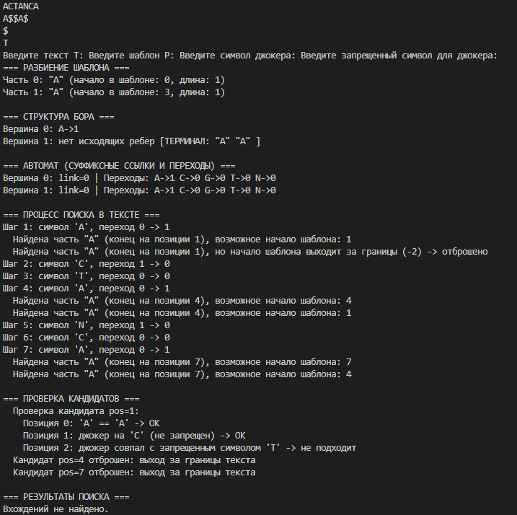
Рисунок 1 – Пример вывода поиска модифицированного алгоритма

Исследование.
Для проведения исследования, оценим рост временной сложности создания бора и поиска в тексте и сравним с теоретическими данными.

Таблица 3 – Исследование эффективности алгоритма по времени
Суммарный размер паттернов | Время создания бора
10 | 0.000008
100 | 0.000086
1000 | 0.000904
10000 | 0.009003
100000 | 0.094245
Размер текста | Время поиска вхождений
100 | 0.000024
1000 | 0.000210
10000 | 0.001938
100000 | 0.018878
1000000 | 0.190350

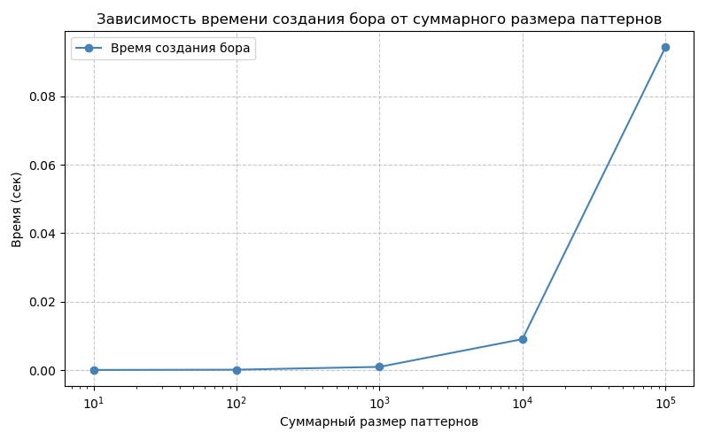
Рисунок 6 – Зависимость времени создания бора от суммарного размера паттернов

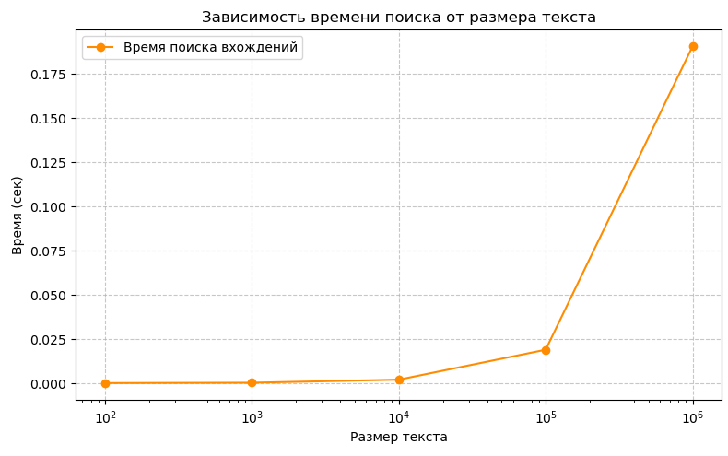
Рисунок 7 – Зависимость времени поиска от размера текста

Можно сделать вывод, что время построения бора и поиска в тексте линейно и зависит соответственно от размеров паттернов и текста, что подтверждает теоретическую оценку. Это можно увидеть в таблице или на графике.

Выводы.
Изучен принцип работы алгоритма Ахо-Корасик. Написана программа, решающая задачу точного поиска одного образа с джокером в тексте. Шаблон разбивается на подстроки, разделённые символом джокера, которые добавляются в бор, после чего строятся суффиксные ссылки и переходы автомата. Поиск частей шаблона в тексте выполняется с помощью построенного автомата, а для каждой найденной части вычисляется возможная позиция начала всего шаблона и проводится финальная проверка с учётом того, что джокер не может совпасть с заданным запрещённым символом.

